Sólidos | Nome do sólido | N° de faces | Tipo de faces | N° de arestas | N° de vértices | Faces paralelas? Quantas? | Arestas paralelas?  Quantas? | Observações
A | 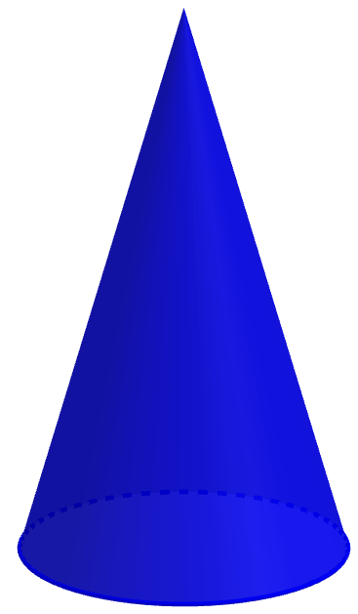
B | 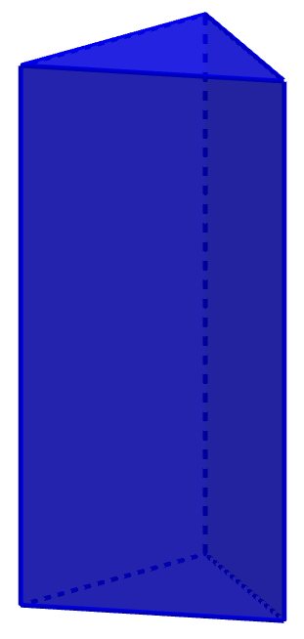
C | 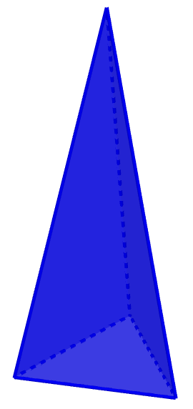
D | 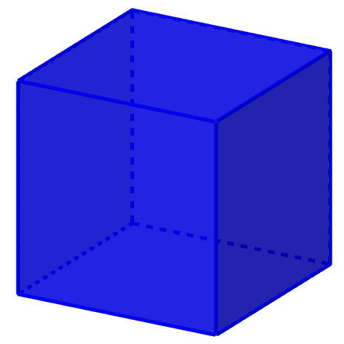
E | 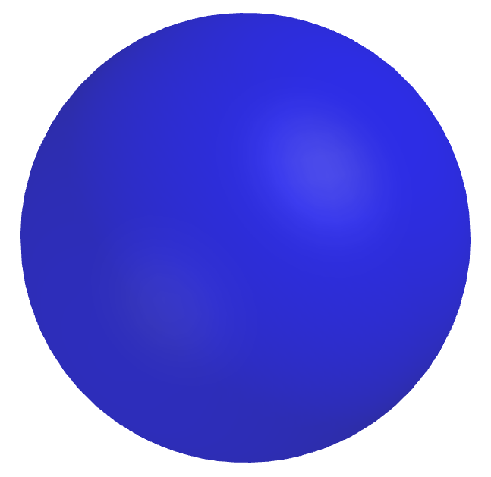
Sólidos | Nome do sólido | N° de faces | Tipo de faces | N° de arestas | N° de vértices | Faces paralelas? Quantas? | Arestas paralelas?  Quantas? | Observações
F | 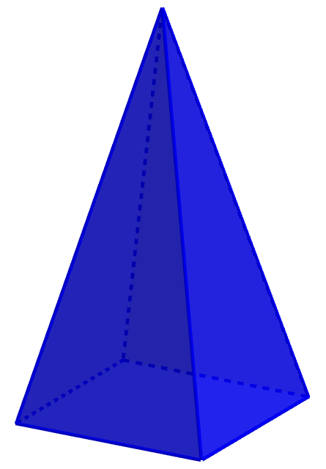
G | 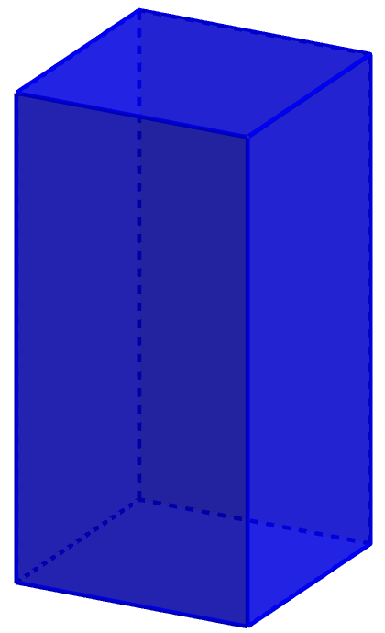
H | 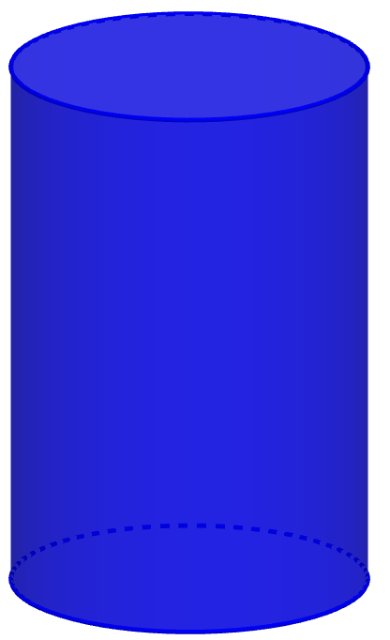
I | 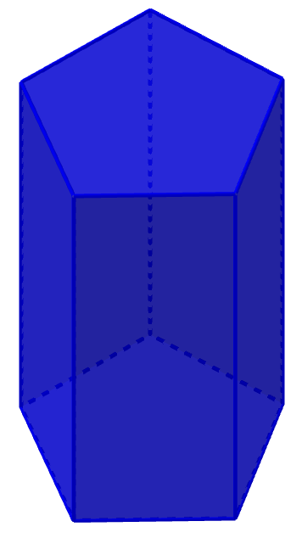
J | 